EXAMEN PARCIAL 2022 FECHA: 27-06-2022

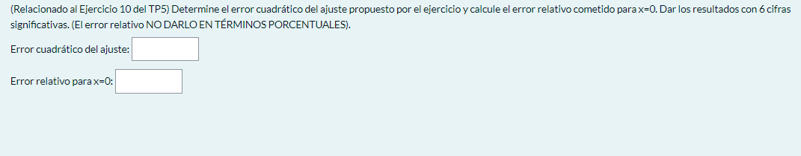

Rta: Error Cuadrático del Ajuste: 0.312991 (norm(y-f(x)) ErrorRelat. = 0.258886

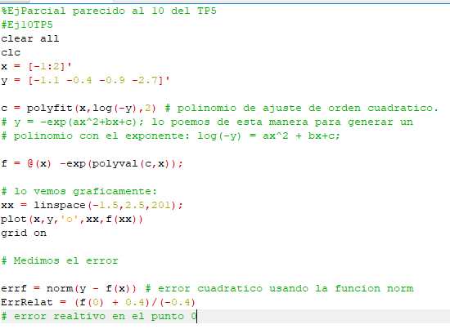

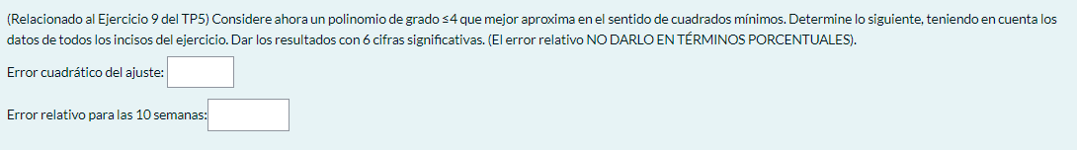

Error cuadrático del ajuste: 110.35

Error Relativo para las 10 semanas: 0.567852

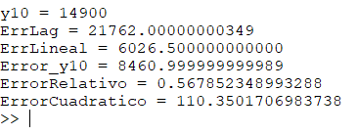

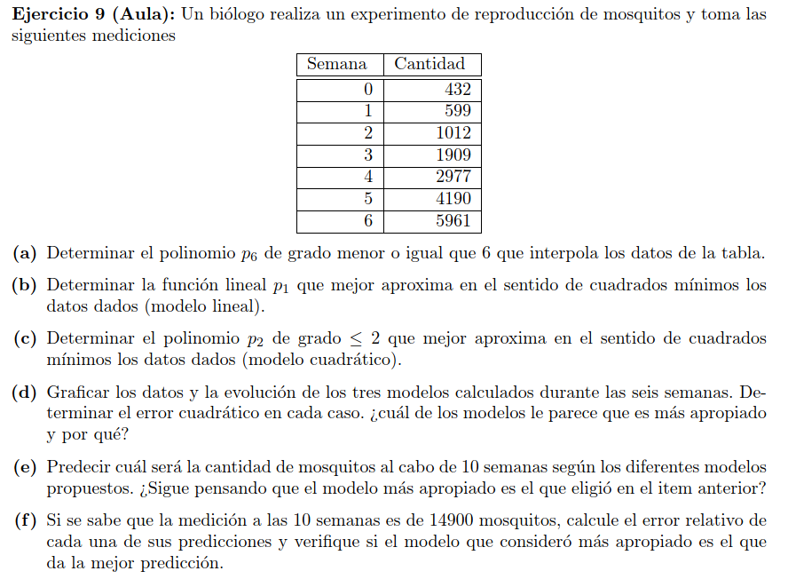

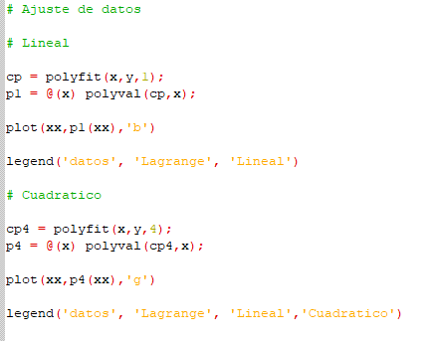

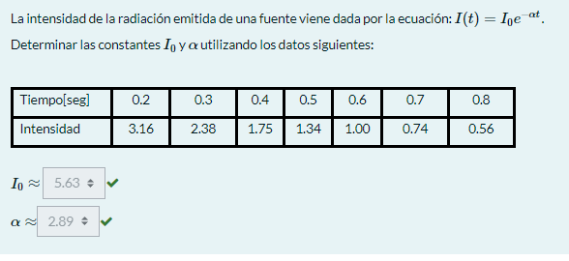

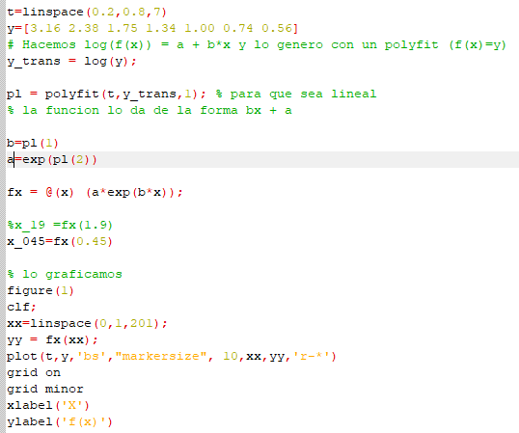

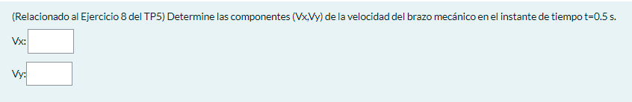

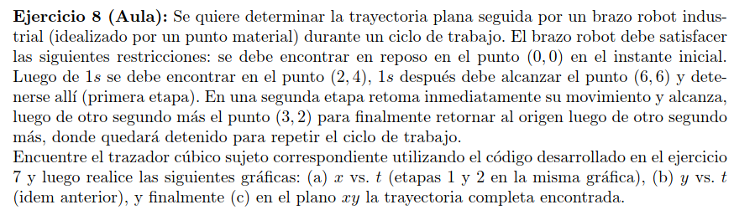

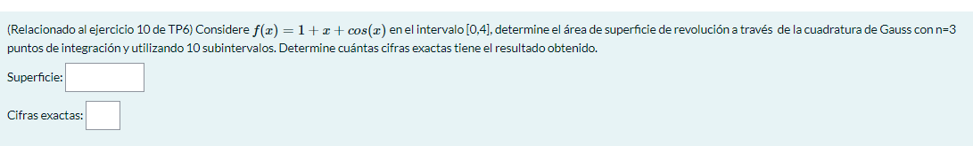

Rta.: Superficie: 90.5942 Cifras Exactas: 6



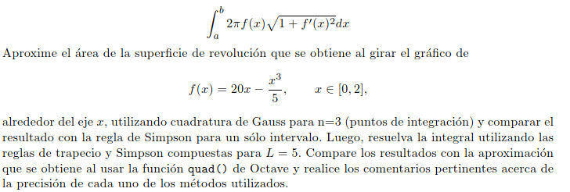

**Idem pero cambia la funcion**

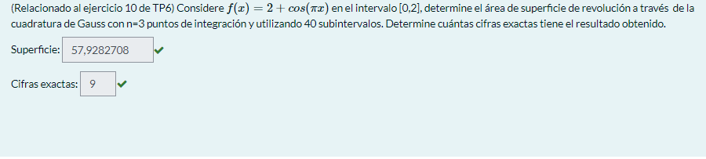

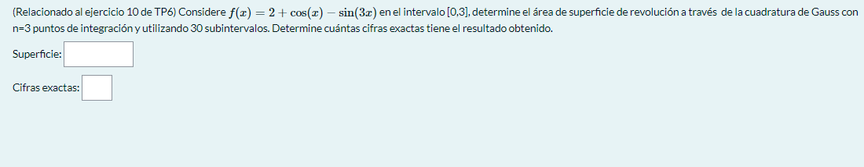

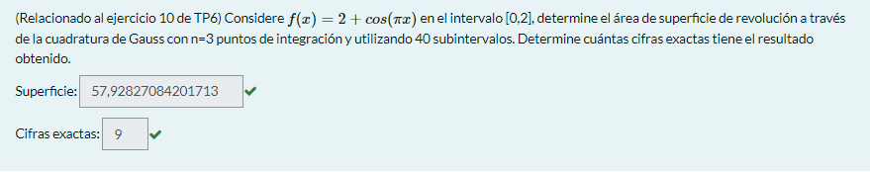

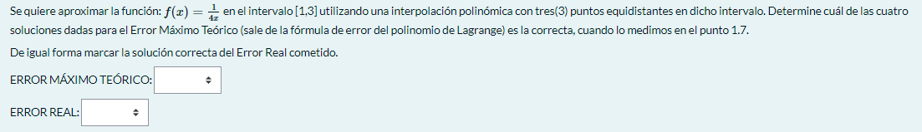

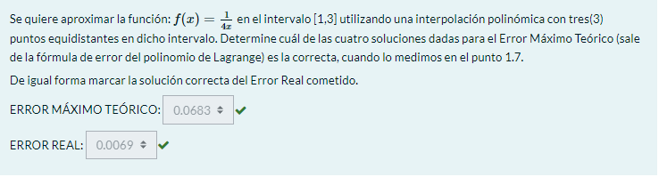

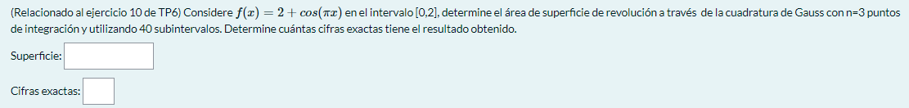

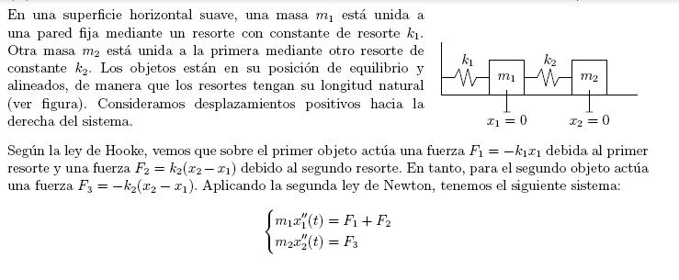

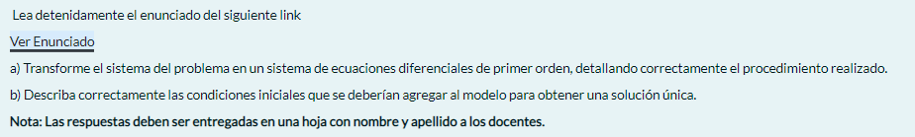

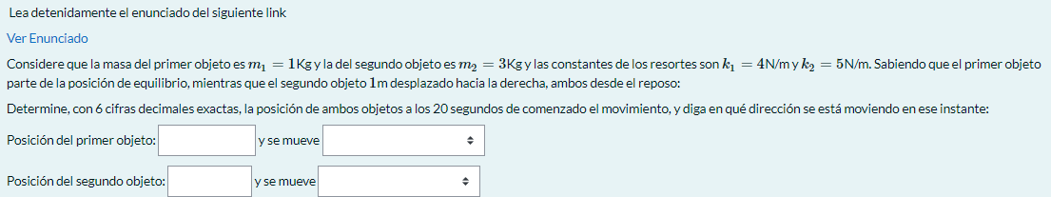

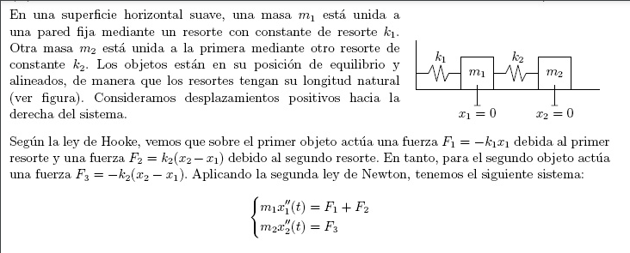

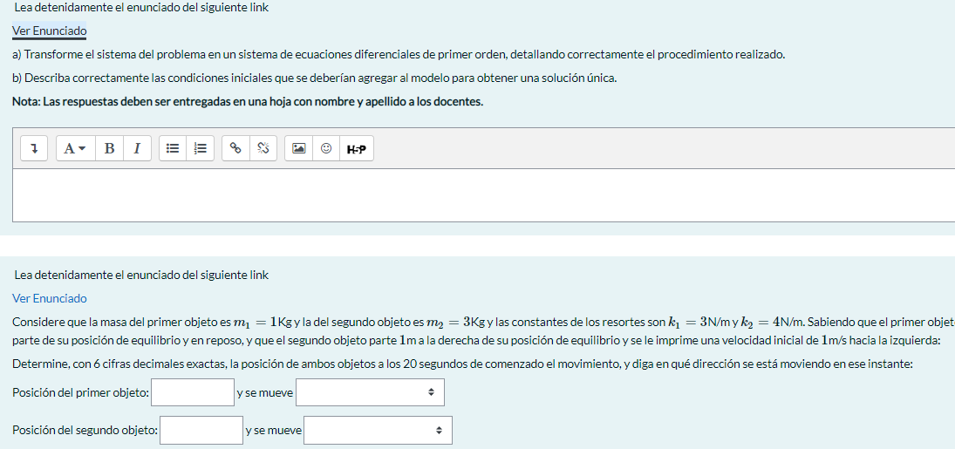

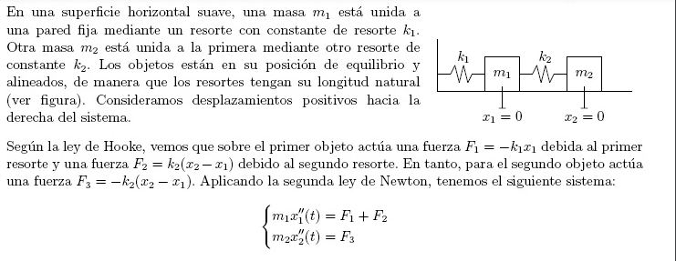

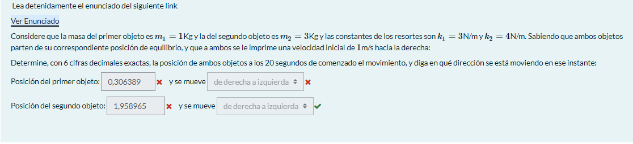

Rta: Pos 1º obj: 0.839785 de izq. a derecha

Pos. 2º obj.: 1.490273 de derecha a izquierda